KIM JESTEŚ?

1. Zabawa "Dokończ zdania" - Rodzic mówi początek zdania a dziecko je kończy.
- Miejscowość, w której mieszkamy, to ....
- Lubię swoją miejscowość bo....
- Moje przedszkole znajduje się w ....
2. Karta pracy cz.4 str.26,27
3. Symbole narodowe. https://youtu.be/xQk8p7XY23A Oglądanie filmu dla dzieci o symbolach narodowych. Utrwalenie wyglądu godła i flagi Polski, wysłuchanie hymnu.
4. Wysłuchanie wiersza czytanego przez rodzica pt. "Kim jesteś?". Dla chętnych dzieci nauka wiersza.

Czy wiesz, kim jesteś?
- To oczywiste!
Co ci jest bliskie?
- Znaki ojczyste.
Ojczyste barwy
- biało-czerwone.
Ojczyste godło
- orzeł w koronie.
Ojczyste w hymnie
- mazurka dźwięki,
no i stolica
- miasto syrenki.
I jeszcze Wisła
co sobie płynie:
raz na wyżynie,
raz na równinie,
i mija miasta
prześliczne takie...
- Już wiesz kim jesteś?
- Jestem Polakiem.

- Rozmowa na temat wiersza.
- Co jest nam bliskie?
- Jakie są nasze znaki ojczyste?
- Kim jesteśmy?

5. Nasza flaga. Wskazywanie wśród obrazków flag innych krajów, flagi Polski.
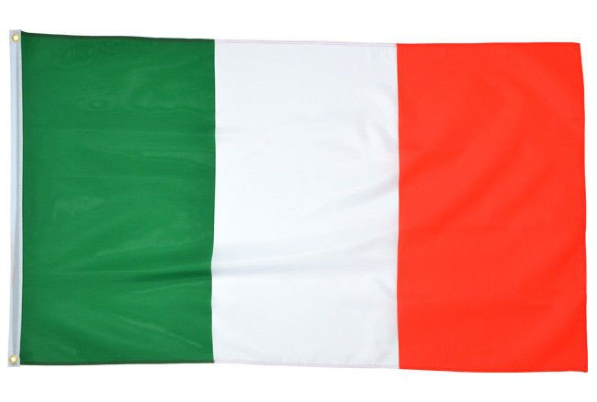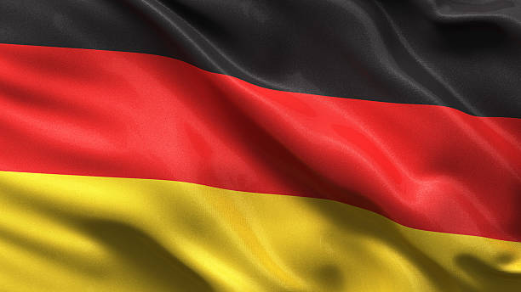
WŁOCHY NIEMCY
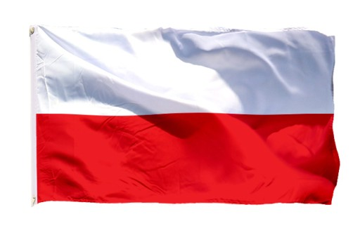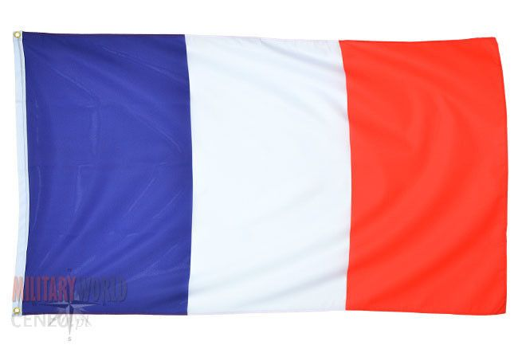
POLSKA FRANCJA

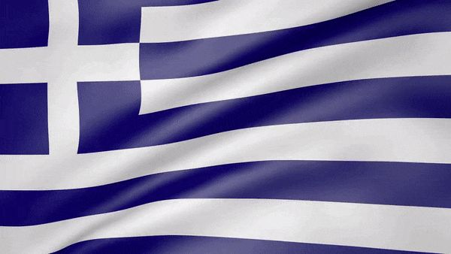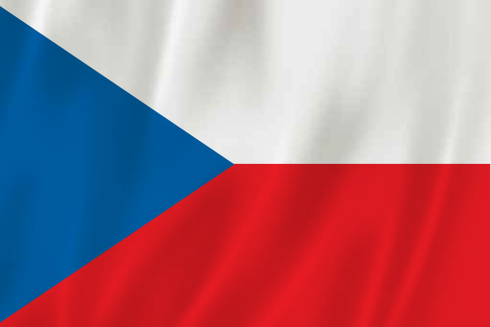

GRECJA CZECHY

6. Karta pracy cz 4. str. 28
Rodzice zadają dzieciom pytania:
- Co to jest Bałtyk?
- Gdzie się znajduje?
- Jak nazywa się stolica Polski?

7. Zachęcamy dzieci do wykonania flagi Polski z papieru. Chętnie zobaczymy Wasze prace.

